Министерство образования и науки РФ

Федеральное государственное автономное
образовательное учреждение высшего образования
«Санкт-Петербургский национальный исследовательский университет
ИТМО»

Лабораторная работа №1
по дисциплине “Программирование”

Студент:
Атаджан Розыев
Преподаватель:
Бобрусь Александр Владимирович
Вариант: 2213

Санкт-Петербург
2026
- Создать одномерный массив d типа long. Заполнить его чётными числами от 4 до 24 включительно в порядке убывания.
- Создать одномерный массив x типа float. Заполнить его 13-ю случайными числами в диапазоне от -3.0 до 5.0.
- Создать двумерный массив n размером 11x13. Вычислить его элементы по следующей формуле (где x = x[j]):
  - если d[i] = 12, то $n\left[i\right]\left[j\right]=arcsin\left(sin\left(e^{ln\left(\left|x\right|\right)}\right)\right)$;
  - если d[i] ∈ {4, 8, 10, 16, 20}, то $n\left[i\right]\left[j\right]=arctan\left(sin\left(2⋅e^{x}\right)\right)$;
  - для остальных значений d[i]: $n\left[i\right]\left[j\right]=cos\left({\left({\frac{3}{4}}/{{\left(arcsin\left(\frac{x+1}{8}\right)\right)}^{3-{\left({\frac{3}{4}}/{\left(π-x\right)}\right)}^{x}}}\right)}^{2}\right)$.
- Напечатать полученный в результате массив в формате с пятью знаками после запятой.
public class Lab1 {
public static void main(String[] args) {
long[] d = new long[11];
for (int i = 0; i < d.length; i++){
d[i] = 24 - 2*i;
}
float[] x = new float[13];
for (int i = 0; i < x.length; i++){
x[i] = (float) (-3 + Math.random() * 8);
}
double[][] n = new double[d.length][x.length];
for (int i = 0; i < n.length; i++){
for (int j = 0; j < n[i].length; j++){
n[i][j] = calculate(d[i], x[j]);
}
}
printMatrix(n);
}
static double calculate(long bValue, float xValue){
if (bValue == 12) {
return Math.asin(Math.sin(Math.exp(Math.log(Math.abs(xValue)))));
}
else if (bValue == 4 || bValue == 8 || bValue == 10 || bValue == 16 ||bValue == 20) {
return Math.atan(Math.sin(2 * Math.exp(xValue)));
}
else{
double asinPart = Math.asin((xValue + 1) / 8.0);
double powerBase = (3.0 / 4.0) / (Math.PI - xValue);
double exponent = 3.0 - Math.pow(powerBase, xValue);
double denominator = Math.pow(asinPart, exponent);
double fraction = (3.0 / 4.0) / denominator;
return Math.cos(Math.pow(fraction, 2.0));
}
}
static void printMatrix(double[][] n) {
for (int i = 0; i < n.length; i++) {
for (int j = 0; j < n[i].length; j++) {
System.out.printf("%10.5f ", n[i][j]);
}
System.out.println();
}
}
}
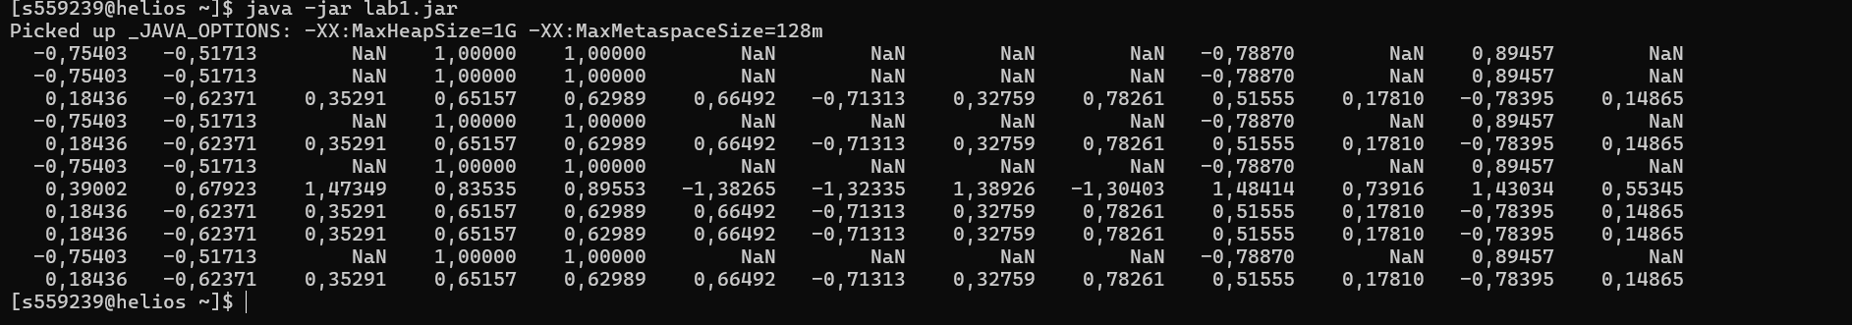
Вывод: В ходе лабораторной работы была разработана программа на языке Java, работающая с одномерными и двумерными массивами. Были использованы циклы, условные операторы, математические функции класса Math и статические методы. Программа была упакована в JAR-архив и успешно запущена на сервере Helios

